SMT加工说明--- PT9L V1.0
PCB板信息：
1、PCB：PT9L-HFMP01 V1.0拼板；
2、尺寸：1拼10；拼板尺寸：179.4mm×128mm；
板厚：1mm ；喷锡工艺；
加工说明：
1、按无铅工艺加工
2、SMT
2.1 钢网不开孔：
序号 | 元 件 位 号 | 说 明
1 | LCD | 外接导电条
2 | BUZZER | 蜂鸣器焊接处
3 | BAT | 电池簧焊接处

加工说明： 依如下温度曲线进行
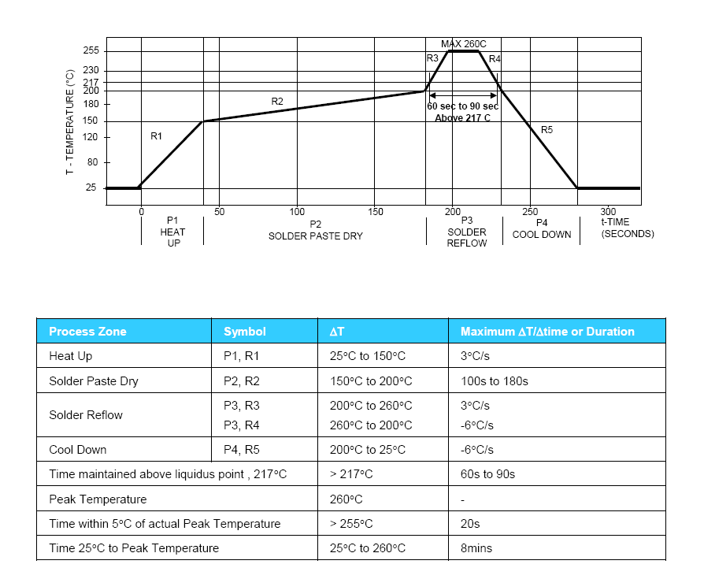

设 计 日 期

审 核 日 期

批 准 日 期

